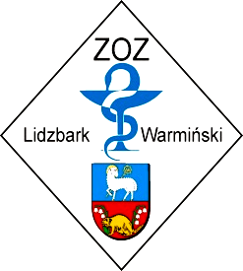
Lidzbark Warmiński 23-12-2013 r.

Znak sprawy: ZOZ.V-270-16/MP/13

Usługa ubezpieczeń komunikacyjnych pojazdów Zespołu Opieki Zdrowotnej w Lidzbarku Warmińskim.

Zawiadomienie o unieważnieniu postępowania

Zespół Opieki Zdrowotnej w Lidzbarku Warmińskim zawiadamia, że unieważnia postępowanie.

Uzasadnienie prawne: Art. 93 ust. 1 pkt 1

Uzasadnienie faktyczne: Nie złożono żadnej oferty niepodlegającej odrzuceniu

W imieniu Zamawiającego:

